FICHE D’INSCRIPTION – Journée Sport Adapté Jeunes
Mercredi 29 mai 2024

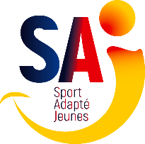

Merci de retourner par mail cette fiche à :
Comité Départemental Sport Adapté Loiret | 06 32 83 93 96
Coline GAUTHIER | cdsportadapte45@gmail.com

Au plus tard le lundi 27 mai 2024
Etablissement ou association :
Adresse :
Personne référente :
Téléphone :
Mail :
NB : Le coût de la licence à la journée (6 €) est pris en charge par le Comité Départmental de Sport Adapté du Loiret. Cependant, le certificat médical est obligatoire pour participer à la journée. Les jeunes inscrits doivent être âgés de maximum 21 ans.
Basketball : Salle Multisports Jean Zay, Allée Des Sports, 45140 Ingré
Bowling : FACTORY, 3055 Route de Sandillon, 45560 Saint-Denis-en-Val

NOM de l’établissement | Prénoms et Noms | Dates de naissance | Activités
 |  |  | Basketball (10H-12H) | Bowling  (14H-16H)
